**3. Система за сигурност. Видове системи за сигурност и особености на функционирането им.**

**1. Система за сигурност**



документ, озаглавен например „Национална система за сигурност“, то това не означава, че в това общество действително функционира национална система за сигурност.

**2. Видове системи за сигурност и особености на функционирането им**





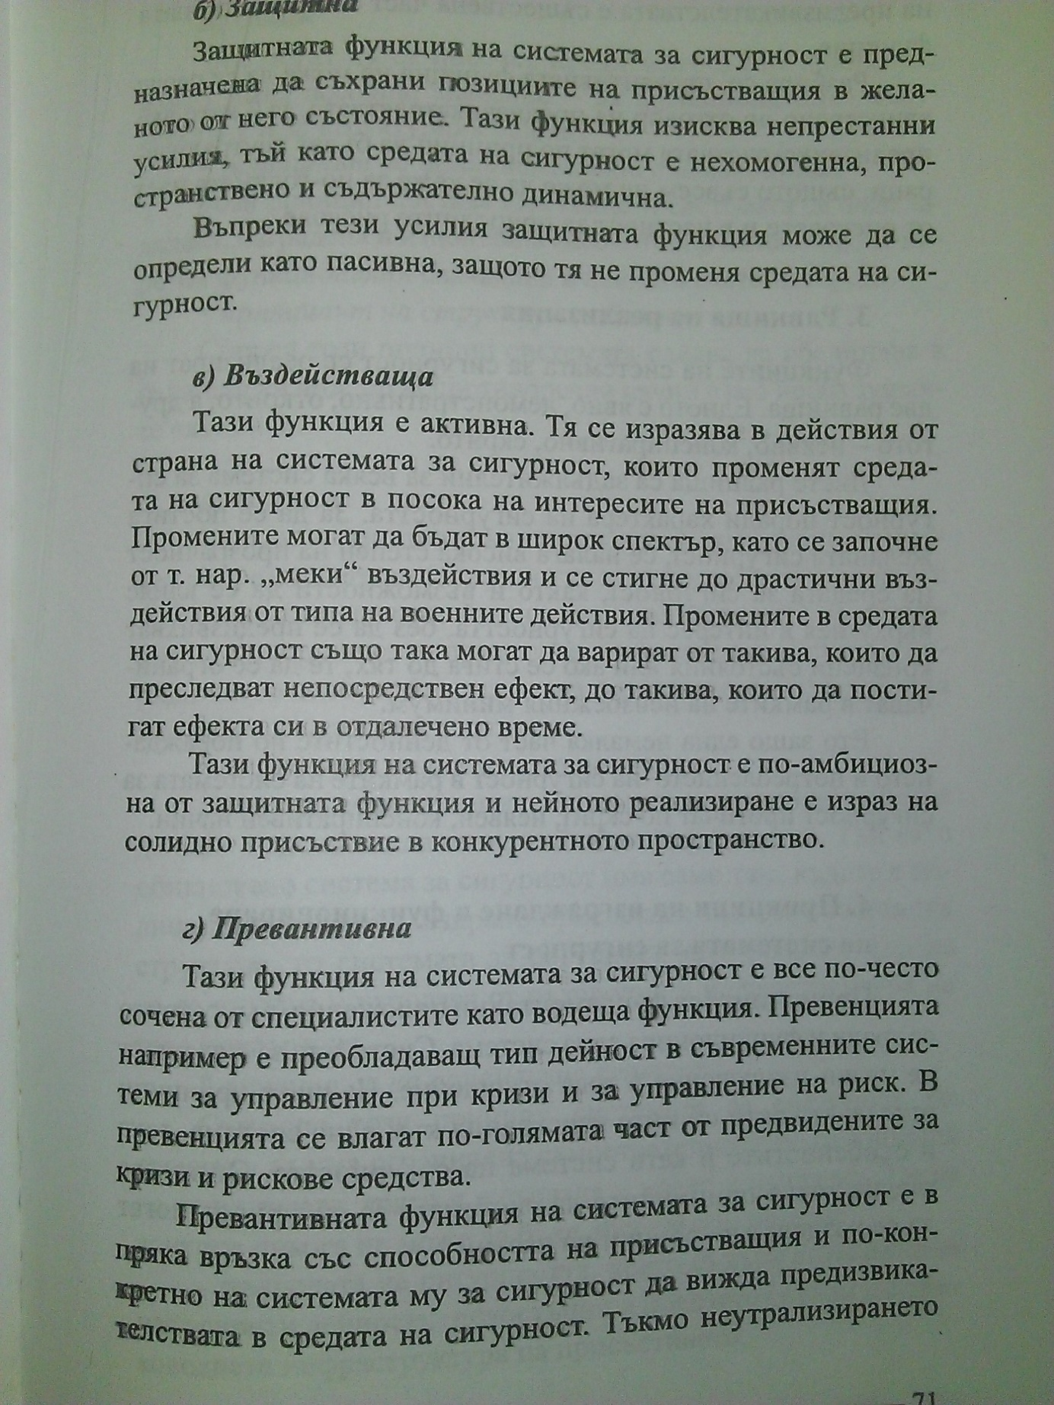

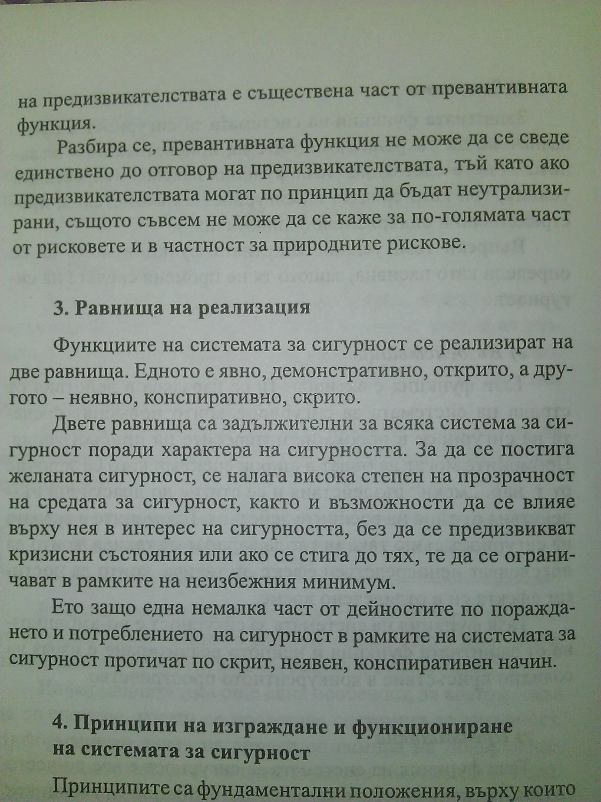

Съгласно традиционните разбирания за изграждане на система за сигурност отделните елементи остават пригодени основно за осъществяването на една от тези функции обикновено поставяйки ударение единствено върху откритото или съответно конспиративното реализиране на своята дейност. Това ясно отграничаване на елементите обаче създава затруднения особено в условията на ресурсна недостатъчност, тъй като често способностите притежавани от един елемент не могат да бъдат задействани при необходимост от друг макар и те да съответстват напълно на поставените задачи.

Без значение какъв е видът на системата за сигурност неизбежно при нейното функциониране се пораждат редица проблеми. Ако трябва да бъдат обобщени, тези проблеми могат да се представят в две понятия – гражданско-военните отноше-

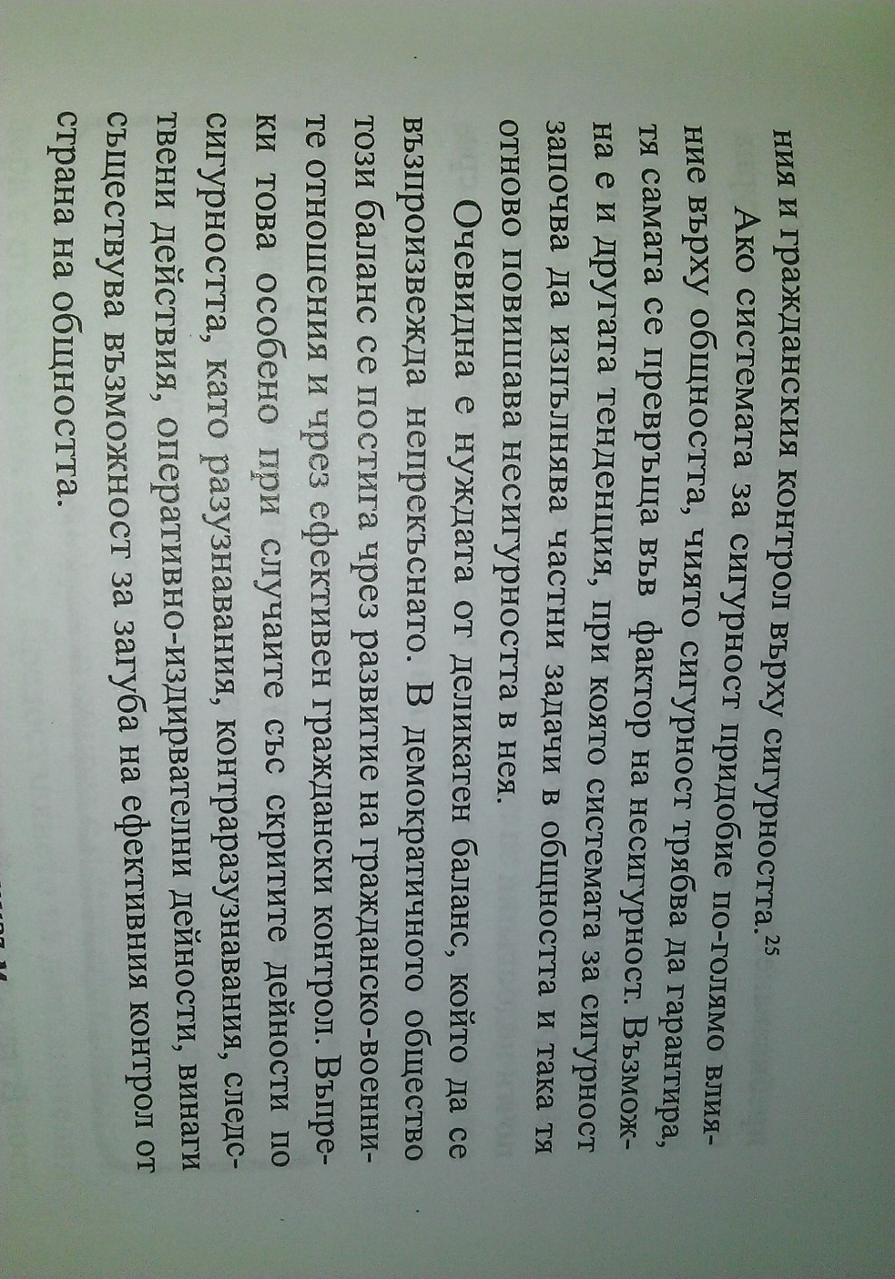

Идеята да се изгради мрежа от мрежи за национална сигурност (система за сигурност 2М) е характерна за новите сега утвърждаващи се демокрации. Тя отразява стремежа да се излезе от авторитарното господство на един почти невидим но безпощаден център на власт който подчинява всички инструменти на сигурността на ограничени групово-партийни интереси.

Системата за сигурност 2М ако се създаде би означавала обединени под един планиращ и контролиращ поглед всички съществуващи средства на сигурността в страната към този момент.

При добре балансирана система за сигурност 2М в нея биха били представени в някакво реално съотношение рав-

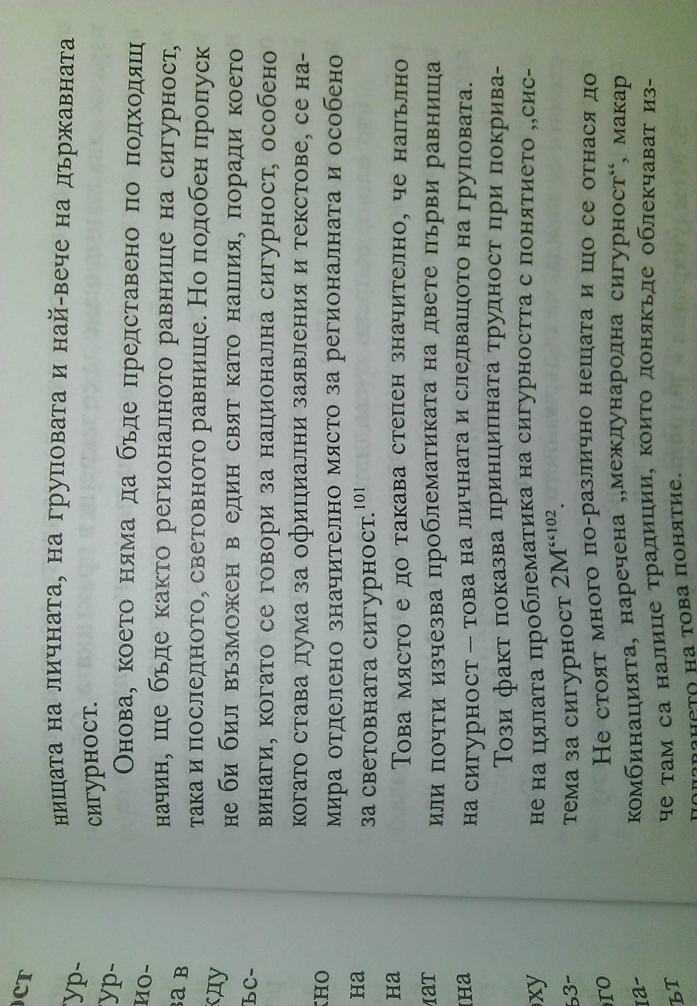

Моделът на изграждане на система за сигурност 2М предполага съчетаване на участниците от най-ниско локално равнище до световно равнище в единна непротиворечива система в която са включени всички средства в интерес на сигурността.

Всеки сигнал към тази система независимо от равнището на което е получен задейства съответното ниво и докато не бъде неутрализирано въздействието системата реагира по най-ефективния и ергономичен начин.

Ако в рамките на едно общество бъде изградена национална система за сигурност 2М тя поема пълната отговорност за състоянието на сигурността в тази страна и споделя отговорности, както и използва според възможностите ресурси както от регионалното, така и от световното равнище на сигурност.

Ако една регионална система за сигурност се изгражда на базата на подобни национални системи да сигурност от типа 2М тя ще работи по възможно най-полезния за участниците в региона начин, а това ще даде положителен ефект и върху световното равнище на сигурност.

Националната система за сигурност 2М почива преди всичко върху националния идеал, националните интереси и стратегическите документи, създадени на тази основа.